Управление Федеральной службы государственной регистрации, кадастра и картографии по Белгородской области
(полное наименование органа регистрации прав)
Раздел 1
Выписка из Единого государственного реестра недвижимости об основных характеристиках и зарегистрированных правах на объект недвижимости
Сведения об основных характеристиках объекта недвижимости
В Единый государственный реестр недвижимости внесены следующие сведения:
Здание
(вид объекта недвижимости)
Лист № ___ Раздела 1 | Всего листов раздела 1 : ___ | Всего разделов: ___ | Всего листов выписки: ___
04.03.2019
Кадастровый номер: |  | 31:13:0802006:182

Номер кадастрового квартала: | 31:13:0802006
Дата присвоения кадастрового номера: | 24.12.2012
Ранее присвоенный государственный учетный номер: | Инвентарный номер: 10085

Адрес: | 309392 Белгородская область, Грайворонский р-н, с Рождественка, ул Советская, д 15
Площадь, м²: | 328.6
Назначение: | Нежилое здание
Наименование: | Нежилое здание (Дом культуры)
Количество этажей, в том числе подземных этажей: | 1
Год ввода в эксплуатацию по завершении строительства: | данные отсутствуют
Год завершения строительства: | 1967
Кадастровая стоимость, руб.: | 8765782.89
Кадастровые номера иных объектов недвижимости, в пределах которых расположен объект недвижимости: | 31:13:0802006:168
Кадастровые номера помещений, машино-мест, расположенных в здании или сооружении: | данные отсутствуют
Виды разрешенного использования: | данные отсутствуют
Статус записи об объекте недвижимости: | Сведения об объекте недвижимости имеют статус "актуальные, ранее учтенные"
Особые отметки: | данные отсутствуют
Получатель выписки: | Грайворонский городской округ

Государственный регистратор |  | Н.А.Зимовец
(полное наименование должности) | (подпись) | (инициалы, фамилия)
М.П.

Раздел 2
Выписка из Единого государственного реестра недвижимости об основных характеристиках и зарегистрированных правах на объект недвижимости
Сведения о зарегистрированных правах
Здание
(вид объекта недвижимости)
Лист № ___ Раздела 2 | Всего листов раздела 2 : ___ | Всего разделов: ___ | Всего листов выписки: ___
04.03.2019
Кадастровый номер: |  | 31:13:0802006:182

1. | Правообладатель (правообладатели): | 1.1. | Грайворонский городской округ.
2. | Вид, номер и дата государственной регистрации права: | 2.1. | собственность, 31:13:0802006:182-31/004/2019-3, 04.03.2019 г.
3. | Документы-основания: | 3.1. | Постановление о включении в муниципальную собственность Грайворонского городского округа муниципального имущества №59 от 04.02.2019 г. Орган выдачи: Администрация Грайворонского городского округа.;  Решение №7 от 27.09.2018 г. Орган выдачи: Совет депутатов Грайворонского городского округа первого созыва.;  Решение №50 от 26.11.2018 г. Орган выдачи: Совет депутатов Грайворонского городского округа первого созыва.
4. | Ограничение прав и обременение объекта недвижимости: | не зарегистрировано
5. | Сведения о наличии решения об изъятии объекта недвижимости для государственных и муниципальных нужд: | данные отсутствуют
6. | Сведения об осуществлении государственной регистрации прав без необходимого в силу закона согласия третьего лица, органа: | данные отсутствуют

Государственный регистратор |  | Н.А.Зимовец
(полное наименование должности) | (подпись) | (инициалы, фамилия)
М.П.

Раздел 4
Выписка из Единого государственного реестра недвижимости об основных характеристиках и зарегистрированных правах на объект недвижимости
Описание местоположения объекта недвижимости
Здание
(вид объекта недвижимости)
Лист № ___ Раздела 4 | Всего листов раздела 4 : ___ | Всего разделов: ___ | Всего листов выписки: ___
04.03.2019
Кадастровый номер: |  | 31:13:0802006:182

Схема расположения объекта недвижимого имущества на земельном(ых) участке(ах):
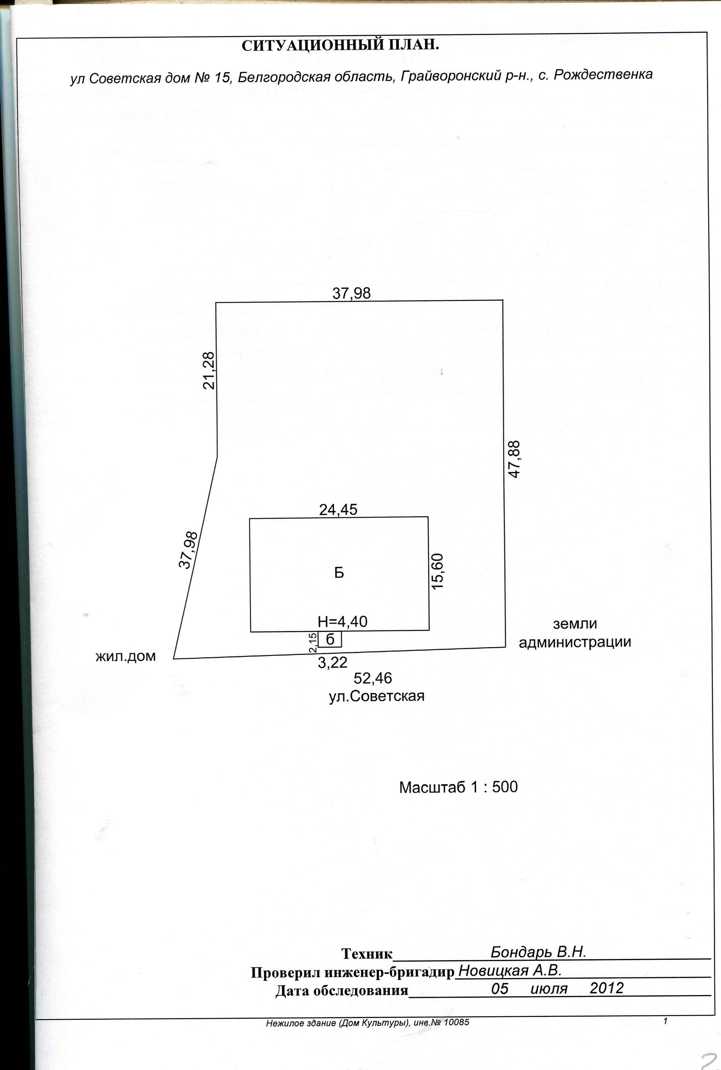
Масштаб 1: | данные отсутствуют

Государственный регистратор |  | Н.А.Зимовец
(полное наименование должности) | (подпись) | (инициалы, фамилия)
М.П.

